Тема урока: Города лесостепной и степной зон.
Класс: 7
13.04.2020г.
Учитель : Гах Светлана Андреевна
Здравствуйте ребята, сегодня мы с вами познакомимся с городами лесостепной и степной зон.
Внимательно прочитайте информацию, которую я для вас приготовила.
Для закрепления новой темы, вам необходимо выполнить домашнее задание, которое находится в конце урока.
Всем удачи!
Подготовка обучающихся к усвоению новых знаний.
-Продолжим знакомиться с лесостепной и степной зонами. Сегодня мы узнаем, какие города расположены в этих зонах. Прочитайте тему урока. Запишите число, тему в тетрадях. Помним о правильном расположении тетради на рабочем столе.
-Подумайте, зачем нам нужны знания о городах?
-Современный человек должен владеть разнообразной информацией. Мы - граждане огромной страны Россия. Должны много знать о своей стране, том числе и о городах России.
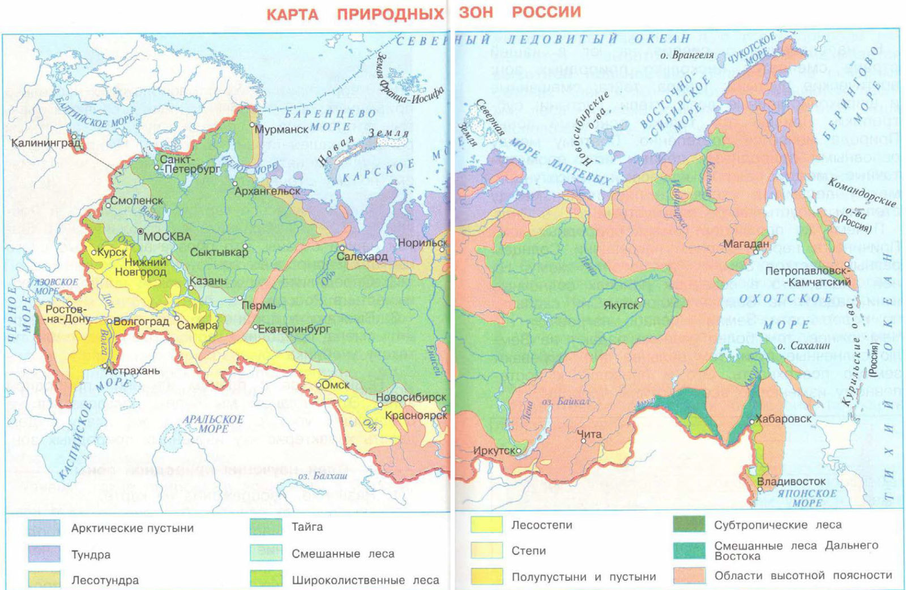

Изучение нового материала.
- Мы отправляемся в путешествие по городам. Готовы? Посетим города Воронеж, Курск.
Реши ребус.


Город Воронеж.
- На берегу реки Воронеж славный город стоит. Воронеж считается «колыбелью» русского регулярного военно-морского флота и родиной воздушно-десантных войск.
В 1700 году на воронежской верфи был торжественно спущен на воду 58-пушечный парусный корабль, построенный по проекту русского царя Петра I.
Современный Воронеж — это красивый город с заводами и фабриками, скверами и парками.
Недалеко от города расположен знаменитый заповедник. Здесь разводят бобров.
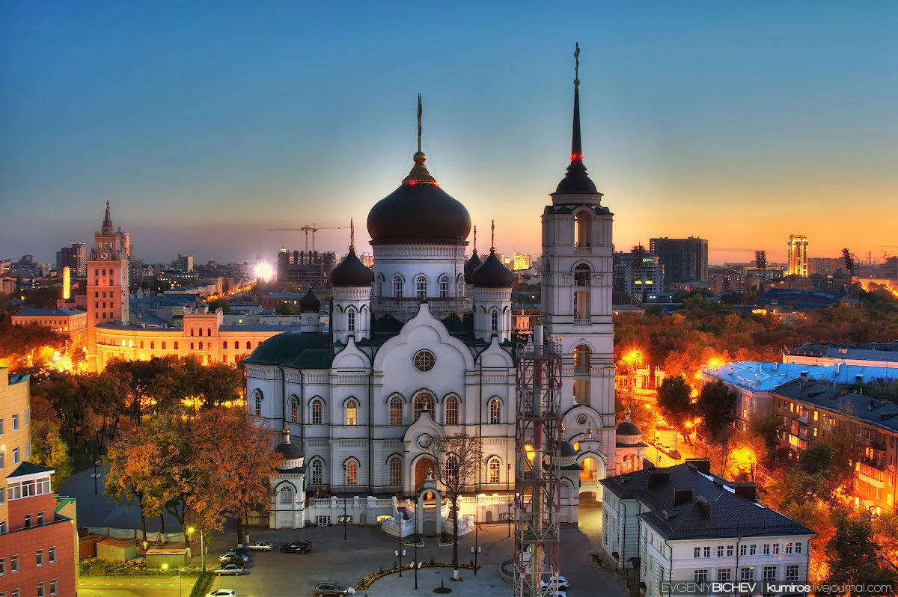
-Продолжим наше путешествие.
Реши ребус.


Город Курск.
- Курск-древний русский город. В годы Великой Отечественной войны недалеко от города произошло крупнейшее сражение - Курская битва. На всю страну знаменит своими трелями курский соловей – маленькая птичка с красивым голоском.
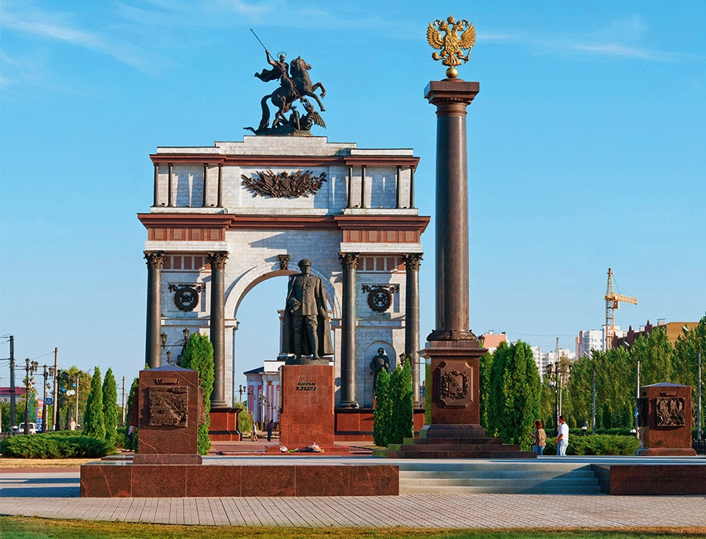
Первичная проверка усвоения знаний.
- В каких городах мы побывали?
- В каких природных зонах они расположены?
- Покажите на карте эти города.
Подведение итогов.
-Потрудились мы на славу! Побывали в разных городах. На следующем уроке продолжим путешествие по городам степной и лесостепной зон.
Домашнее задание.
Письменно в тетради или на листочке ответить на вопрос.
№1. Какие города находятся в лесостепной и степной зоне?
№2. Опишите пожалуйста один из городов лесостепной и степной зон.

Если возникнут вопросы, можете отправлять их на мою почту svetlana_gax@mail.ru

